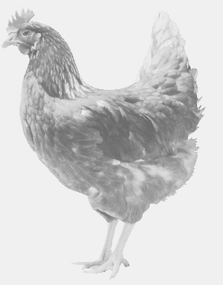
SVOBODA – Lučice
drůbežárna Vadín, www.drubezsvoboda.cz 569489358, 777989857
NOSNÉ KUŘICE
barva červená a černá
Stáří: 20 týdnů
Cena: 260,- Kč/kus
Středa 29. března 2023
V 12.40 h. – Stvolová
u obecního úřadu
Možno objednat: 569 489 358 svoboda.lucice@seznam.cz

